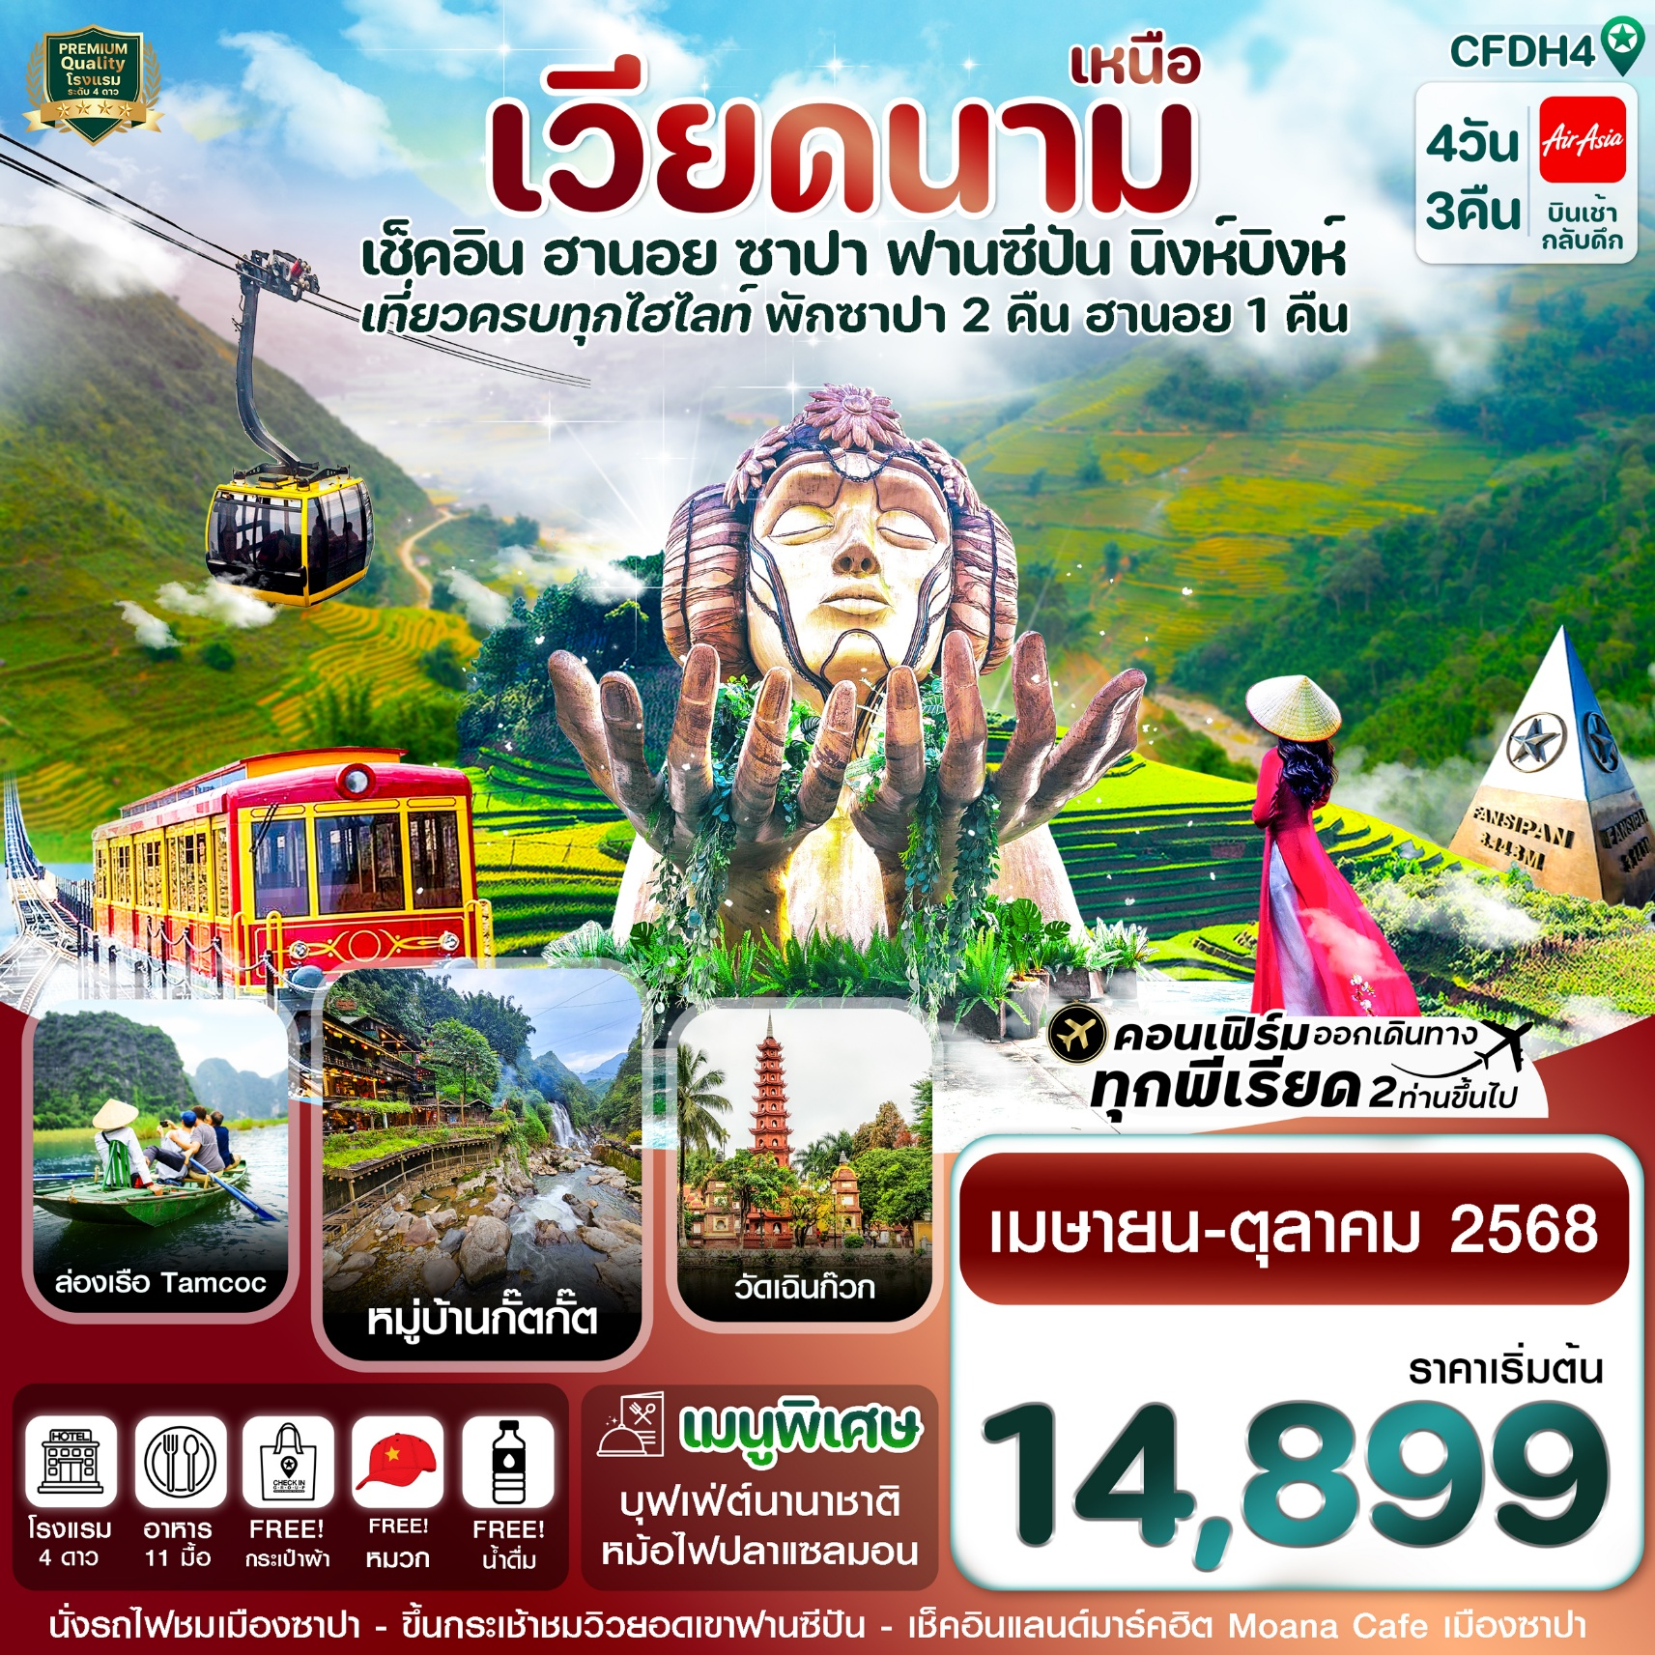


✅ชมนาขั้นบันไดใหญ่ที่สุดในโลก , ช้อปปิ้งตลาดดังฮานอย ตลาด 36 สาย
✅เช็คอินแลนด์มาร์คแห่งใหม่ของซาปา โมอาน่า คาเฟ่
✅พิเศษ นั่งกระเช้าขึ้นสู่ยอดเขาฟานซีปัน / นั่งรถไฟชมเมืองซาปา
✅อิ่มอร่อยกับบุฟเฟ่ต์นานาชาติ / หม้อไฟปลาแซลมอน
✅ขอพรวัดเก่าแก่ และศักดิ์สิทธิ์ของเมืองหลวงฮานอย ณ วัดเฉินก๊วก
✅เพลิดเพลินกับการนั่งเรือชมธรรมชาติ ตามก๊ก
✅พักโรงแรม 4 ดาว ซาปา 2 คืน / ฮานอย 1 คืน / ฟรีหมวกเวียดนามท่านละ 1 ใบ
กำหนดการเดินทาง: เมษายน-ตุลาคม 2568


เส้นทางการบิน | เที่ยวบิน | เวลาออก-เวลาถึง | ระยะเวลาเดินทาง
ดอนเมือง-ฮานอย (DMK-HAN) | FD642 | 07.00-08.45 | 1 ชั่วโมง 45 นาที
ฮานอย-ดอนเมือง (HAN-DMK) | FD645 | 20.50-22.40 | 1 ชั่วโมง 50 นาที
กรณีลูกค้ามีซื้อตั๋วภายในประเทศ กรุณาสอบถามคอนเฟิร์มตารางการบินกับทางเจ้าหน้าที่อีกครั้ง
เที่ยวบิน, ราคาตั๋วและรายการอาจมีการเปลี่ยนแปลงได้ตามความเหมาะสม โดยมิต้องแจ้งให้ ทราบล่วงหน้า

วันที่ | รายการท่องเที่ยว | รายละเอียดอาหาร (11 มื้อ) |  |  | โรงแรมที่พัก  หรือเทียบเท่า
 |  | เช้า | เที่ยง | เย็น
1 | ดอนเมือง - ฮานอย -ซาปา - โบสถ์หินที่เก่าแก่  ตลาดไนต์เมืองซาปา FD642 (07.00-08.45) | ขนมปังเวียดนาม | 🍽 | 🍽 | Sapa Passion Hotel & Spa  Azure Sapa Hotel  Sapa Green Forest Hotel  ระดับ 4 ดาว (หรือเทียบเท่า)
2 | นั่งรถไฟชมเมืองซาปา - นั่งกระเช้าขึ้นเขาฟานซีปัน (รวมค่ากระเช้าแล้ว) – โมอาน่า ซาปา คาเฟ่ -หมู่บ้าน Cat Cat | 🍽 | บุฟเฟ่ต์ | ชาบู  แซลมอน | Sapa Passion Hotel & Spa  Azure Sapa Hotel  Sapa Green Forest  ระดับ 4 ดาว (หรือเทียบเท่า)
3 | ซาปา–ลาวไก–เลือกซื้อของฝาก ร้านเยื่อไผ่-ฮานอย–สุสานอดีตประธานอธิบดีโฮจิมินห์ - วัดเฉินก๊วก -ทะเลสาบคืนดาบ – ถนน 36 สาย | 🍽 | 🍽 | 🍽 | Western Skyline Hotel  ระดับ 4 ดาว (หรือเทียบเท่า)
4 | ฮานอย - นิงห์บิงห์ - ล่องเรือตามก๊ก – สนามบินฮานอย – ดอนเมือง  FD645 (20.50-22.40) | 🍽 | 🍽 | X

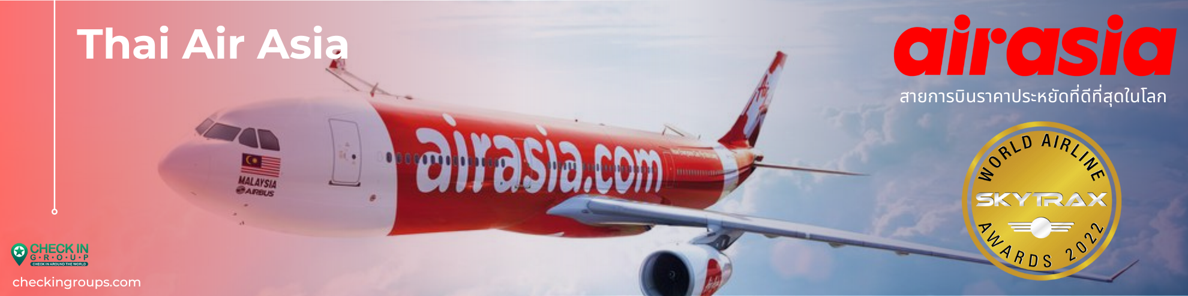
วันแรก ดอนเมือง - ฮานอย -ซาปา - โบสถ์หินที่เก่าแก่ – ตลาดไนต์เมืองซาปา
04.00 น. พร้อมกันที่ สนามบินดอนเมือง เคาน์เตอร์สายการบินแอร์เอเชีย (FD) เจ้าหน้าที่บริษัทฯคอยให้การต้อนรับและอำนวยความสะดวกแก่ท่าน
07.00 น. ออกเดินทางสู่กรุงฮานอย นครหลวงแห่งสาธารณรัฐสังคมนิยมเวียดนามโดยเที่ยวบินที่ FD642
08.45 น. เดินทางถึง สนามบินฮานอย หลังผ่านการตรวจคนเข้าเมืองและศุลกากรแล้วนำท่านขึ้นรถบัสปรับอากาศ
เช้า บริการขนมปังเวียดนามท่านละ 1 ชิ้น (1)
นำท่านเดินทางขึ้นเหนือมุ่งหน้าสู่ เมืองซาปา ซึ่งตั้งอยู่ทางภาคเหนือของประเทศเวียดนามใกล้กับชายแดนจีน อยู่ในเขตจังหวัดลาวไก ตัวเมืองตั้งอยู่บนระดับความสูงกว่าระดับน้ำทะเลถึง 1,650 เมตร จึงมีอากาศหนาวเย็นตลอดปี ที่นี่จึงเป็นแหล่งปลูกผักและผลไม้เมืองหนาวที่สำคัญของเวียดนาม อีกทั้งยังเป็นดินแดนแห่งขุนเขาที่มีความหลากหลายของชาติพันธุ์มากที่สุดในเวียดนามอีกด้วย ในอดีตเมืองนี้ถูกพัฒนาขึ้นเป็นเมืองตากอากาศของชาวฝรั่งเศส...สมัยที่เวียดนามเป็นอาณานิคมของฝรั่งเศส (ระยะทาง 350 กิโลเมตร ใช้เวลาเดินทางประมาณ 5-7 ชั่วโมง)
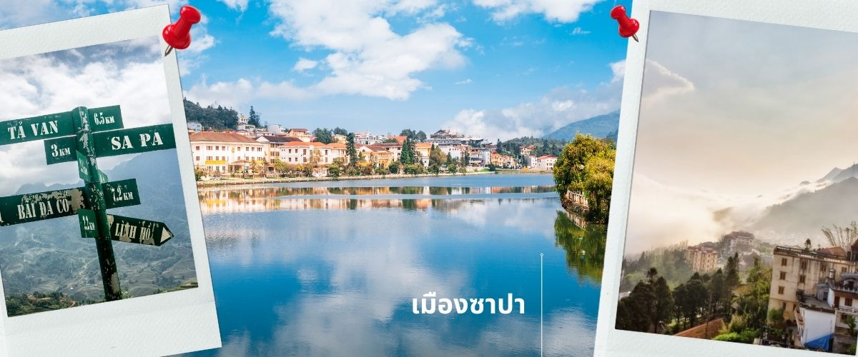
เที่ยง รับประทานอาหารกลางวัน ณ ภัตตาคาร (2)

จากนั้นพาทุกท่านชม โบสถ์หินแห่งเมืองซาปา (The Ancient Stone Church) อีกหนึ่งแลนด์มาร์กสำคัญของซาปาที่ต้องไปเช็คอิน เป็นโบสถ์หินที่สร้างขึ้นโดยชาวฝรั่งเศส เนื่องจากครั้งที่เป็นเมืองอาณานิคม มีชาวฝรั่งเศสมาอาศัยอยู่เมืองซาปาจำนวนมาก จึงเป็นโบสถ์สำคัญของเมืองนี้ที่ใช้ในการร่วมพิธีมิสซา ถึงแม้ว่าในตอนนี้ชาวฝรั่งเศสจะย้ายกลับไปแล้ว แต่โบสถ์แห่งนี้ก็ได้รับการอนุรักษ์เอาไว้เป็นอย่างดีและชาวซาปาที่เป็นคาทอลิคก็ยังคงใช้งานอยู่จนปัจจุบัน
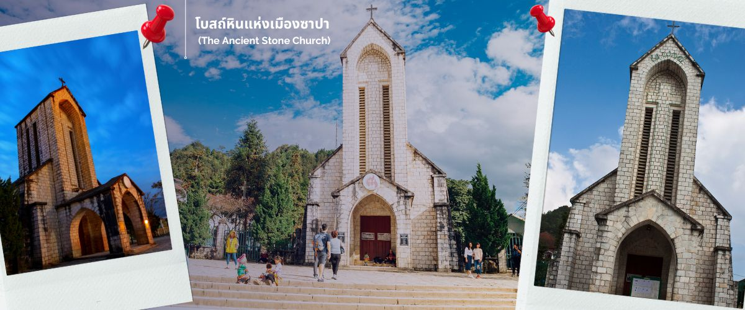
นำท่านช้อปปิ้งที่ ตลาดไนต์เมืองซาปา มีสินค้าให้ท่านเลือกช้อปปิ้งมากมาย ไม่ว่าจะเป็นสินค้าพื้นเมือง ของฝาก ขนม กระเป๋า รองเท้า ท่านสามารถช้อปปิ้งให้อย่างจุใจ
ค่ำ รับประทานอาหารค่ำ ณ ภัตตาคาร (3)
นำท่านเข้าสู่ที่พัก Sapa Passion Hotel & Spa / Azure Sapa Hotel / Sapa Green Forest Hotel
ระดับ 4 ดาว (หรือเทียบเท่า)
วันที่สอง นั่งรถไฟชมเมืองซาปา-นั่งกระเช้าขึ้นเขาฟานซีปัน(รวมค่ากระเช้าแล้ว)–โมอาน่า ซาปา คาเฟ่ - หมู่บ้าน Cat Cat
เช้า รับประทานอาหารเช้า ณ ห้องอาหารของโรงแรม (4)
นำท่าน นั่งรถไฟชมเมืองซาปา (รวมค่ารถไฟชมเมือง) ท่านจะได้พบกับวิวทิวทัศน์ของเมืองซาปาที่เต็มไปด้วยความสดชื่น และสูดกลิ่นอายธรรมชาติ และยังตื่นตาไปด้วยวิวภูเขา และนาขั้นบันได ที่มีชื่อเสียงของเมืองซาปาอีกด้วย ความยาวประมาณ 2 กิโลเมตร โดยใช้เวลาประมาณ 20 นาทีเพื่อไปสู่สถานีขึ้นกระเช้า ที่จะนำท่านขึ้นสู่ยอดเขาฟานซีปัน
จากนั้นนำท่าน นั่งกระเช้าขึ้นเขาฟานซีปัน (รวมค่ากระเช้าขึ้นเขา) ข้ามภูเขากว่า 7 กิโลเมตร ใช้เวลาประมาณ 15 นาที ข้ามเทือกเขาน้อยใหญ่มากมายสู่เทือกเขา ฟานซีปัน ท่ามกลางมวลเมฆหมอกที่ลอยละล่องอยู่รอบๆชมทัศนียภาพที่แสนสวยงามบนจุดชมวิวในระดับความสูง 3,143 เมตร จุดที่ได้รับการขนานมานว่าเป็นหลังคาแห่งอินโดจีน ด้วยทิวทัศน์แบบพาโนรามาพร้อมสัมผัสอากาศที่หนาวเย็นตลอดทั้งปี ท่านสามารถเดินขึ้นสู่จุดสูงสุดของยอดเข้าฟานซีปัน หรือเลือกใช้บริการรถราง (ไม่รวมรถรางขึ้นสู่ยอดเขาฟานซีปัน) เพื่อพิชิตสุดที่สูงที่สุดในเอเชียตะวันออกเฉียงใต้ หรือหลังคาแห่งอินโดจีน
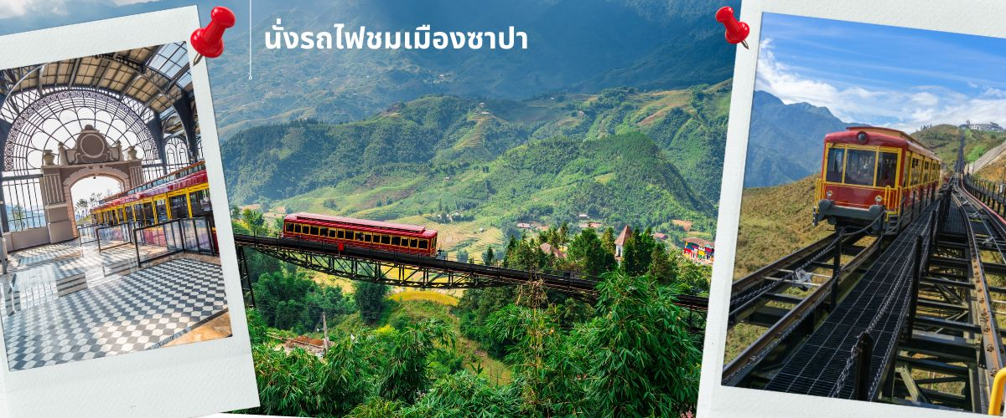
หมายเหตุ : กรณีกระเช้าฟานซีปันปิดปรังปรุงในช่วงที่ลูกค้าเดินทาง ทางผู้จัดจะเปลี่ยนรายการท่องเที่ยวไปสะพานกระจกมังกรเมฆแทน

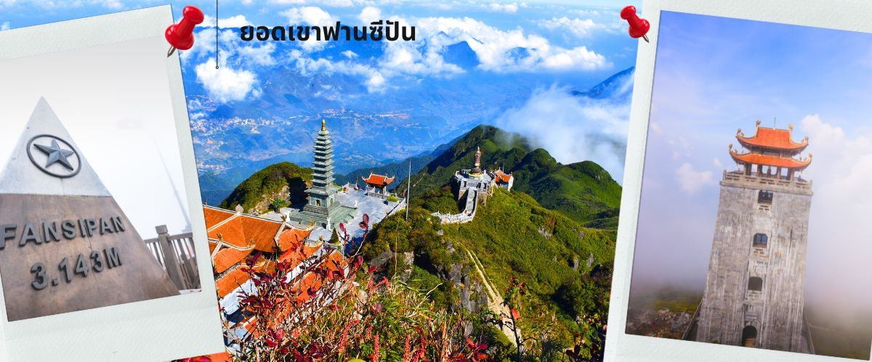
เที่ยง รับประทานอาหารกลางวัน ณ ภัตตาคาร บุฟเฟ่ต์นานาชาติ (5)
พาท่านเช็คอินแลนด์มาร์คแห่งใหม่ของซาปา โมอาน่า ซาปา คาเฟ่ (MOANA SAPA CAFÉ) จำลองไฮไลท์ของที่เที่ยวแต่ละที่มารวมไว้ให้ท่านได้ถ่ายรูปท่ามกลางบรรยากาศที่โอบล้อมไปด้วยภูเขา นอกจากนี้ยังมีเครื่องดื่มจำหน่ายให้ท่านได้พักดื่มเครื่องดื่ม และยังได้เพลิดเพลินกับสายหมอกจางๆ พร้อมกับบรรยากาศสุดโรแมนติก (ไม่รวมค่าอาหารและเครื่องดื่ม)
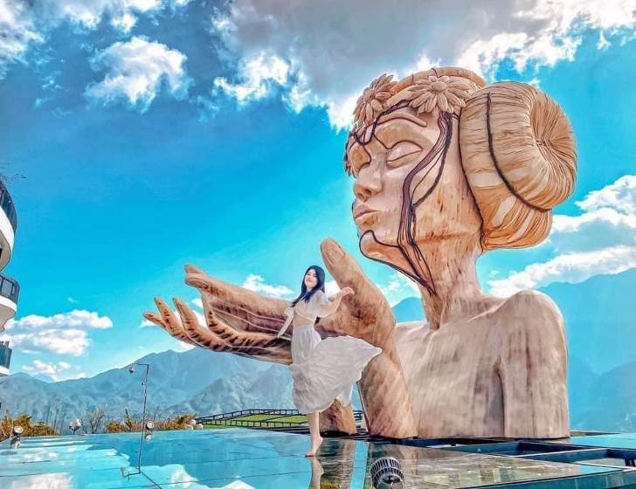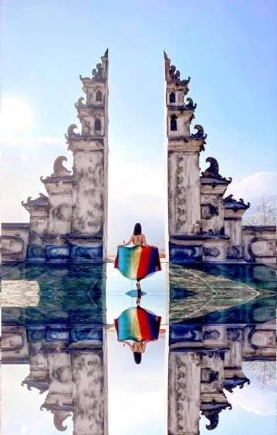
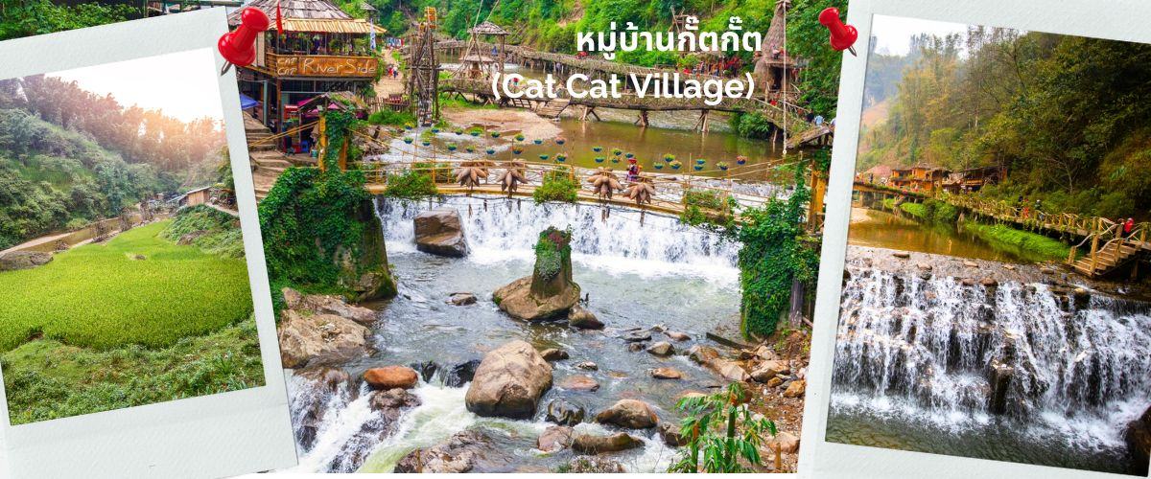
จากนั้นนำท่านชม หมู่บ้านกั๊ตกั๊ต (Cat Cat Village) หมู่บ้านกั๊ตกั๊ตเป็นหนึ่งในหมู่บ้านเล็กๆที่เก่าแก่ที่สุดในภูมิภาคนี้และเป็นที่รู้จักกันดีว่าเป็นหมู่บ้านของชนกลุ่มน้อยชาวม้งดำ หมู่บ้านกั๊ตกั๊ตเป็นสถานที่ที่เหมาะสำหรับทุกคนที่ต้องการประสบการณ์การเดินเขา รวมถึงสัมผัสวิถีชีวิตในพื้นที่ภูเขาด้วยและขนบธรรมเนียมประเพณีของคนท้องถิ่น หมู่บ้านกั๊ตกั๊ตล้อมรอบด้วยนาข้าวขั้นบันไดบนหุบเขาที่สวยงาม, เนินเขาที่เขียวขจี และน้ำตกที่สวยงาม ทำให้นักท่องเที่ยวที่มาเที่ยวที่นี่ได้เห็นทิวทัศน์ที่งดงามของซาปา
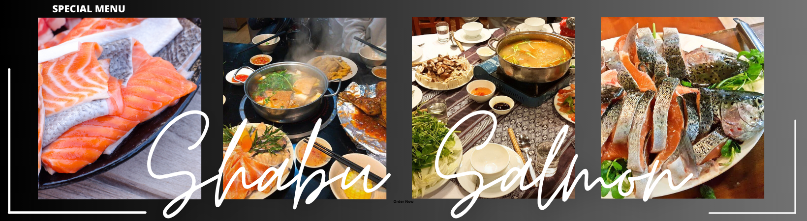
ค่ำ รับประทานอาหารค่ำ ณ ภัตตาคาร เมนูพิเศษหม้อไฟปลาแซลมอน (6)
นำท่านเข้าสู่ที่พัก Sapa Passion Hotel & Spa / Azure Sapa Hotel / Sapa Green Forest Hotel
ระดับ 4 ดาว (หรือเทียบเท่า)

วันที่สาม ซาปา–ลาวไก–ฮานอย–สุสานอดีตประธานอธิบดีโฮจิมินห์ (ด้านนอก)- แวะร้านเยื่อไผ่ - ทะเลสาบคืนดาบ – ถนน 36 สาย
เช้า รับประทานอาหารเช้า ณ ห้องอาหารของโรงแรม (7)
ได้เวลาอันสมควรนำท่านเดินทางสู่ฮานอย ใช้เวลาประมาณ 5-7 ชม.
โดยระหว่างทางให้ท่านให้แวะเลือกซื้อของฝาก ร้านเยื่อไผ่
เที่ยง รับประทานอาหารกลางวัน ณ ภัตตาคาร (8)
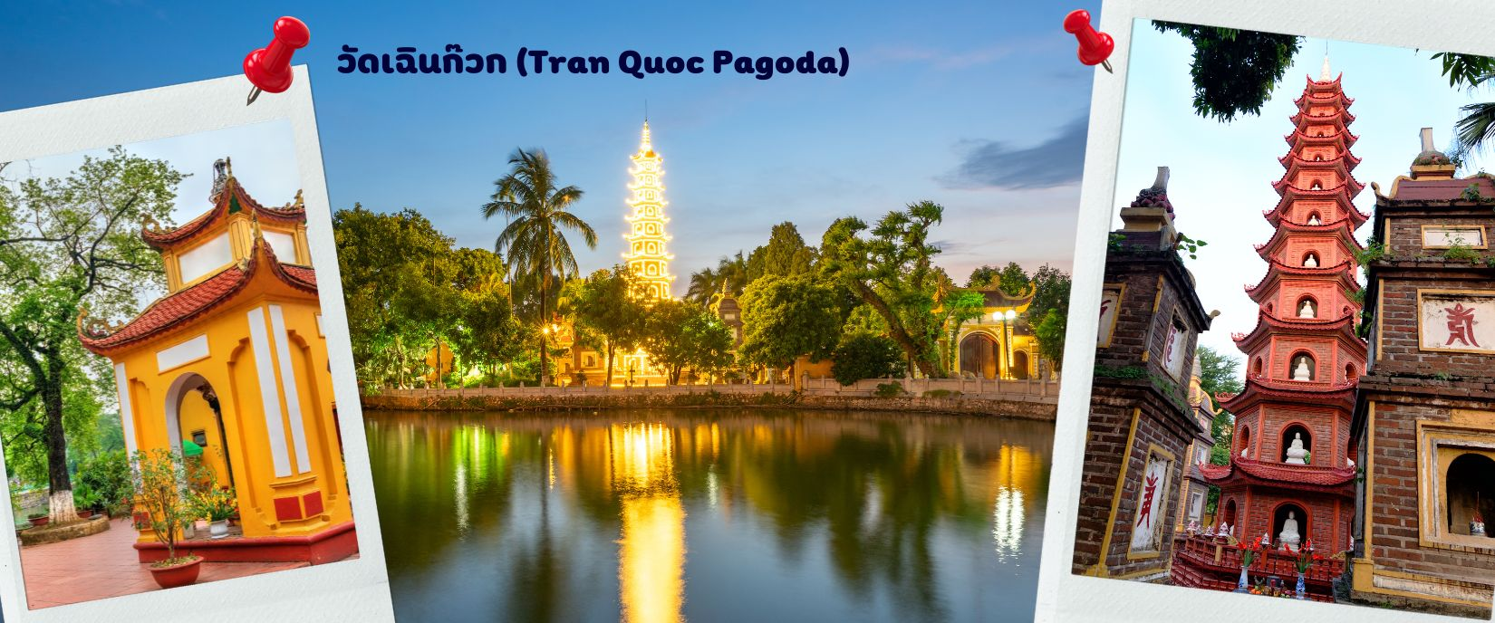
จากนั้นนำท่านไป วัดเฉินก๊วก (Tran Quoc Pagoda) เป็นวัดที่อยู่ใจกลางเมืองของเวียดนาม ใกล้ชิดกับทะเลสาบตะวันตกของเมืองฮานอย สร้างด้วยสถาปัตยกรรมจีนโบราณ มีความร่มรื่น และบรรยากาศดี จึงเป็นที่นิยมของนักท่องเที่ยวทั้งที่ชื่นชมความงามและมีศรัทธาในพระพุทธศาสนา จากภาพมุมสูงของสถานที่ตั้ง ที่นี่เหมือนตั้งอยู่บนเกาะที่ยื่นลงไปในทะเลสาบ แต่มีเส้นทางคมนาคมเข้าถึงที่ สิ่งปลูกสร้างมีการวางผังเป็นอย่างดี ใช้สีสันที่กลมกลืนในโทนสีเหลือง น้ำตาล ตัดกับสีเขียวของต้นไม้ใหญ่ที่โอบล้อมอยู่ ในมุมถ่ายภาพจากอีกฝั่งหนึ่ง จะเห็นสิ่งปลูกสร้างสไตล์จีน และเจดีย์หลายชั้นโดดเด่น มีภาพที่สะท้อนลงสู่ผืนน้ำ เป็นภูมิทัศน์ที่งดงามทั้งยามกลางวันและยามค่ำคืนที่มีการเปิดไฟส่องสว่าง

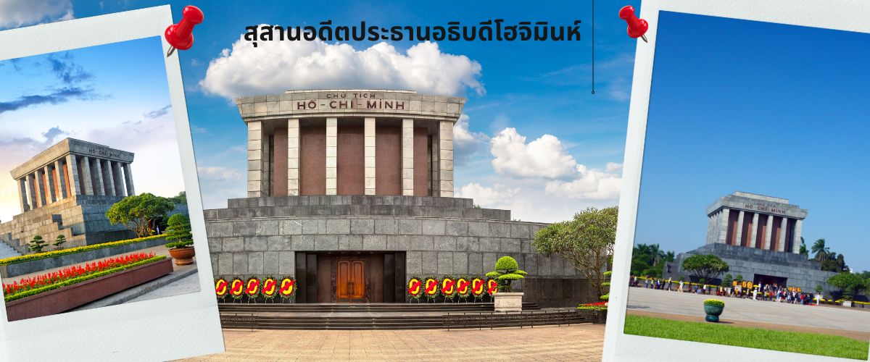
จากนั้นนำท่านเข้าสู่ สุสานอดีตประธานอธิบดีโฮจิมินห์ (ชมด้านนอก) อยู่ที่ จัตุรัสบาดิงห์ ใจกลางกรุงฮานอยเป็นสถานที่เก็บศพภายในบรรจุศพอาบน้ำยาของโฮจิมินห์นอนสงบอยู่ในโลง
จากนั้นนำท่านไป ทะเลสาบคืนดาบ มีทะเลสาบน้ำสีเขียวอยู่ที่ใจกลางเมืองฮานอย ทะเลสาบน้ำจืดแห่งนี้ชื่อฮว่านเกี๋ยม แปลว่า ทะเลสาบคืนดาบ มีตำนานเล่าต่อกันมาว่า ในศตวรรษที่ 15 จักรพรรดิจักรพรรดิเล เหล่ย (Le Loi) ได้รับดาบวิเศษจากสวรรค์และใช้ดาบนั้นต่อสู้กับกองทัพจีนจนได้รับเอกราช หลังจากนั้น วันหนึ่ง จักรพรรดิได้ลงเรือล่องไปในทะเลสาบพร้อมกับดาบ มีเต่ายักษ์ขึ้นมารับดาบวิเศษแล้วดำลงสู่ใต้น้ำหายไป จึงเป็นที่มาของชื่อทะเลสาบกลางเมือง
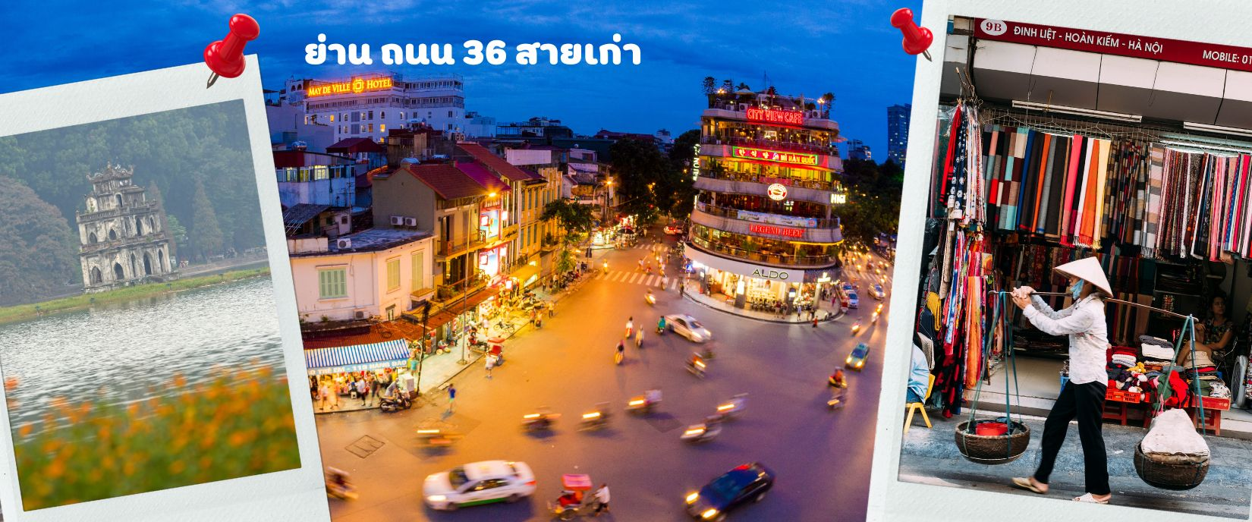
จากนั้นให้ท่านได้ อิสระช้อปปิ้ง ถนนสาย 36 street แหล่งช้อปปิ้งของฮานอย มีต้นไม้ปกคลุมสองฝั่งถนน สาเหตุที่ชื่อถนน 36 มาจาก 36 อาชีพที่ทำการค้าขายบนถนนแห่งนี้ ตั้งแต่อดีตอย่างงานด้านหัตถกรรมสอดคล้องกับชื่อถนนแต่บะเส้น ในอดีตอย่าง เครื่องเงิน ผ้าไหม บนถนนแห่ง แต่ปัจจุบันมากกว่า 36 ไปแล้ว ที่นี้จะเป็นแหล่ง Shopping มีสินค้าเกือบทุกชนิด ร้านขายชุดกีฬามีทุกแบรนด์เพราะที่นี้เป็นแหล่งผลิตให้หลาย ๆ แบรนด์
ค่ำ รับประทานอาหารค่ำ ณ ภัตตาคาร (9)
นำท่านเข้าสู่ที่พัก Western Skyline Hotelระดับ 4 ดาว (หรือเทียบเท่า)
วันที่สี่ ฮานอย - นิงห์บิงห์ -ล่องเรือตามก๊ก – สนามบินฮานอย – ดอนเมือง
เช้า รับประทานอาหารเช้า ณ ห้องอาหารของโรงแรม (10)
จากนั้นนำท่านเดินทางสู่ ตามก๊ก เป็นพื้นที่ที่มีทั้งภูมิทัศน์อันงดงามของยอดเขาหินปูน แม่น้ำหลายสายไหลลัดเลาะ บางส่วนจมอยู่ใต้น้ำ และยังถูกล้อมรอบด้วยผาสูงชัน จึงทำให้สถานที่แห่งนี้งดงามน่าชม การชื่นชมทัศนียภาพที่สวยงามในจ่างอานนั้น คือการล่องเรือเล็กประมาณลำละ 4-5 คนเพื่อเข้าไปเยี่ยมชมจ่างอาน เรือแจวก็จะพาเราไปเยี่ยมชมวัด หลังจากนั้นก็จะพาเราไปลอดถ้ำ มีทั้งหมด 49 ถ้ำ ซึ่งแต่ละถ้ำจะมีชื่อแตกต่างกันไปจะใช้เวลาล่องเรือไปกลับร่วมสองชั่วโมงเลย ทีเดียว จ่างอานยังถูกเรียกว่า ฮาลองบก เพราะที่นี้มีเขาหินปูนและถ้ำคล้ายกับที่อ่าวฮาลอง
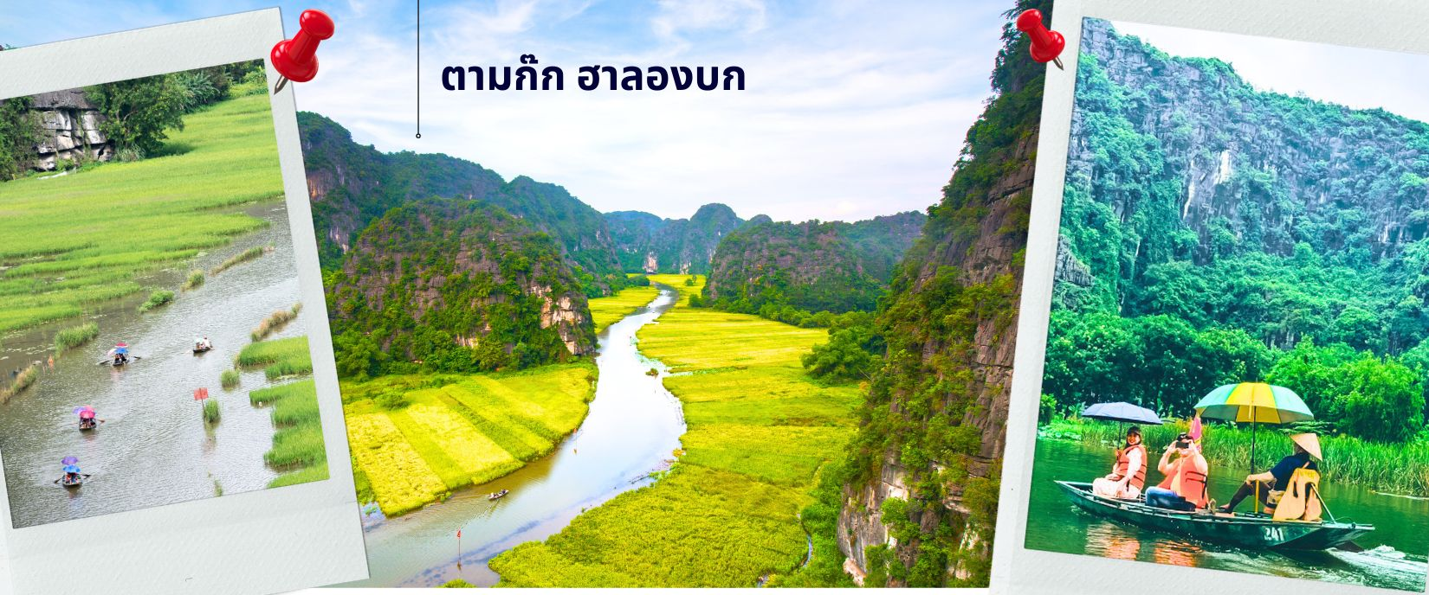

เที่ยง รับประทานอาหารกลางวัน ณ ภัตตาคาร (11)
สมควรแก่เวลา นำท่านเดินทาง สู่ท่าอากาศยานนานาชาติฮานอย เตรียมตัวเดินทางสู่กรุงเทพฯ
20.50 น. เดินทางกลับสู่สนามบินดอนเมือง โดยเที่ยวบินที่ FD645
22.40 น. เดินทางถึงสนามบินดอนเมือง กรุงเทพฯ โดยสวัสดิภาพ



วันที่เดินทาง | ห้องเตียงคู่ นอน 2-3 ท่าน  เด็กมีเตียงพัก 3 ท่าน | พักเดี่ยว
เดินทางเดือน เมษายน 2568
4-7 เมษายน 2568 | 16,899 บาท | 3,900 บาท
5-8 เมษายน 2568 | 16,899 บาท | 3,900 บาท
เดินทางเดือน พฤษภาคม 2568
3-6 พฤษภาคม 2568 | 16,899 บาท | 3,900 บาท
9-12 พฤษภาคม 2568 | 17,899 บาท | 3,900 บาท
23-26 พฤษภาคม 2568 | 15,899 บาท | 3,900 บาท
24-27 พฤษภาคม 2568 | 15,899 บาท | 3,900 บาท
31 พฤษภาคม – 3 มิถุนายน 2568 | 16,899 บาท | 4,900 บาท
เดินทางเดือน มิถุนายน 2568
6-9 มิถุนายน 2568 | 15,899 บาท | 3,900 บาท
7-10 มิถุนายน 2568 | 15,899 บาท | 3,900 บาท
13-16 มิถุนายน 2568 | 15,899 บาท | 3,900 บาท
14-17 มิถุนายน 2568 | 15,899 บาท | 3,900 บาท
20-23 มิถุนายน 2568 | 15,899 บาท | 3,900 บาท
21-24 มิถุนายน 2568 | 15,899 บาท | 3,900 บาท
27-30 มิถุนายน 2568 | 15,899 บาท | 3,900 บาท
28 มิถุนายน – 1 กรกฎาคม 2568 | 15,899 บาท | 3,900 บาท
เดินทางเดือน กรกฎาคม 2568
4-7 กรกฎาคม 2568 | 15,899 บาท | 3,900 บาท
10-13 กรกฎาคม 2568 | 16,899 บาท | 3,900 บาท
11-14 กรกฎาคม 2568 | 16,899 บาท | 3,900 บาท
18-21 กรกฎาคม 2568 | 15,899 บาท | 3,900 บาท
26-29 กรกฎาคม 2568 | 16,899 บาท | 3,900 บาท
เดินทางเดือน สิงหาคม 2568
1-4 สิงหาคม 2568 | 15,899 บาท | 3,900 บาท
2-5 สิงหาคม 2568 | 15,899 บาท | 3,900 บาท
9-12 สิงหาคม 2568 | 16,899 บาท | 3,900 บาท
15-18 สิงหาคม 2568 | 15,899 บาท | 3,900 บาท
22-25 สิงหาคม 2568 | 15,899 บาท | 3,900 บาท
23-26 สิงหาคม 2568 | 15,899 บาท | 3,900 บาท
29 สิงหาคม – 1 กันยายน 2568 | 15,899 บาท | 3,900 บาท
เดินทางเดือน กันยายน 2568
6-9 กันยายน 2568 | 15,899 บาท | 3,900 บาท
13-16 กันยายน 2568 | 14,899 บาท | 3,900 บาท
20-23 กันยายน 2568 | 14,899 บาท | 3,900 บาท
27-30 กันยายน 2568 | 15,899 บาท | 3,900 บาท
เดินทางเดือน ตุลาคม 2568
3-6 ตุลาคม 2568 | 15,899 บาท | 3,900 บาท
4-7 ตุลาคม 2568 | 15,899 บาท | 3,900 บาท
10-13 ตุลาคม 2568 | 17,899 บาท | 3,900 บาท
11-14 ตุลาคม 2568 | 16,899 บาท | 3,900 บาท
17-20 ตุลาคม 2568 | 15,899 บาท | 3,900 บาท
18-21 ตุลาคม 2568 | 15,899 บาท | 3,900 บาท
23-26 ตุลาคม 2568 | 16,899 บาท | 3,900 บาท
24-27 ตุลาคม 2568 | 16,899 บาท | 3,900 บาท
ราคาเด็กอายุไม่ถึง 2 ขวบ = Infant 3,000 บาท

